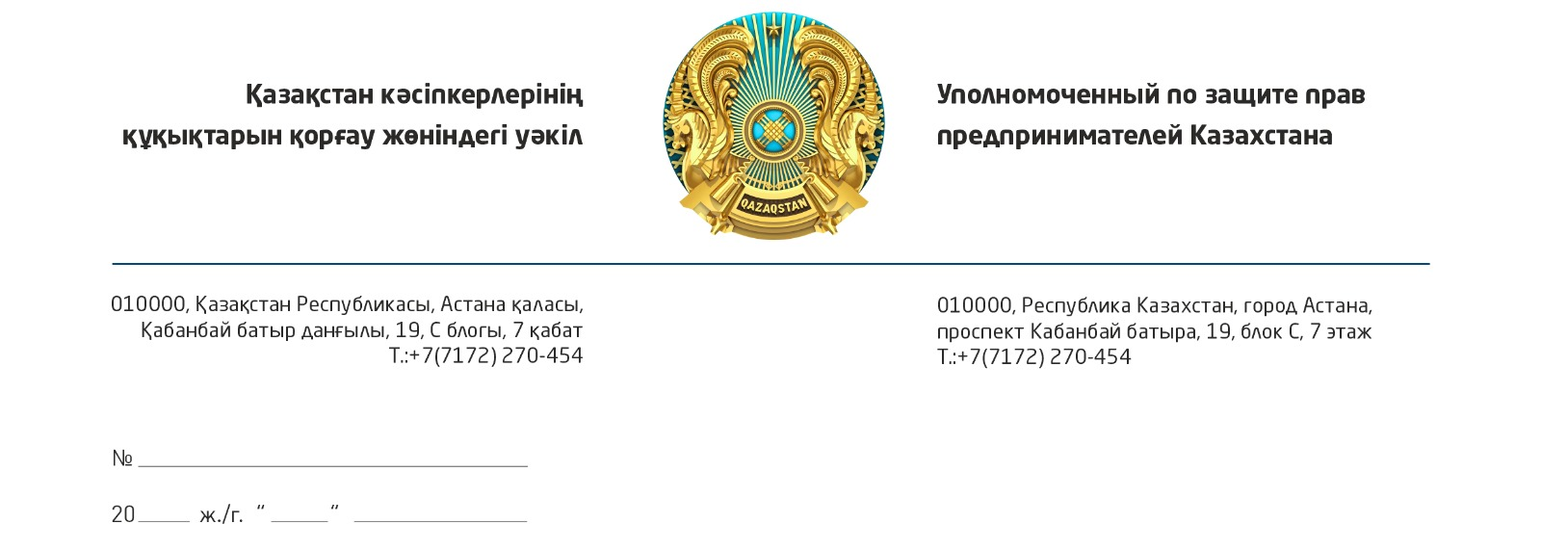

Қазақстан Республикасы
Премьер-Министрінің орынбасары –
Ұлттық экономика министрі
С.М. Жұманғаринге

Көшірме:
ҚР Қаржы вице-министрі
Е.Е. Біржановқа

ҚР Ұлттық экономика вице-министрі
А.К. Әмринге

Құрметті Серік Мақашұлы!

Мемлекеттік бюджеттің тапшылығын шешу мақсатында жаңа Салық кодексін әзірлеу барысында кәсіпкерлердің құқықтарын сақтау жөніндегі ұстанымдарыңыз үшін өзімнің зор алғысымды білдіремін.
Ортақ түсіністік пен сындарлы өзара іс-қимылдың арқасында бұған дейін Қазақстан Республикасы Парламенті Сенатының Төрағасына жолдаған өтінішімде (хаттың көшірмесі қоса беріледі) баяндалған салықтық әкімшілендіру мәселелері жөніндегі бес стратегиялық маңызды сұрақтың барлығы дерлік реттелді.
Атап айтқанда, әлеуметтік шегерімдер бойынша жеке табыс салығын кері қайта есептеу туралы норма жаңа кодекс жобасынан алынып тасталды, ал «Е-Тамға» электронды шот-фактураларын (ЭШФ) автоматтандырылған бақылау жүйесіне тек бір санаттағы кәсіпкерлік субъектілері – жеткізілім көлемі расталмаған ЭШФ-ларды қайтарып алғандар ғана кіретін болды.
Осыған байланысты, жеткізілім фактілері бойынша әкімшілік тексеріссіз мәмілелерді және тіпті кәсіпорындарды (азаматтық сот тәртібінсіз) жарамсыз деп тану тәжірибесі барынша азайтылатын болады. Бұл бағытта тиісті нормативтік-құқықтық актілерге өзгерістер енгізілуін күтеміз.
Осылайша, бес мәселенің ішінен шешілмегені біреуі ғана қалды – ірі бизнес тарапынан арнайы салықтық режимді (бұдан әрі – АСР) қолданатын шағын және орта бизнес (бұдан әрі – ШОБ) субъектілерімен жасалған мәмілелер бойынша шығыстарды салықтық шегерімдерге жатқызуға тыйым салу.
Менің және «Атамекен» Қазақстан Республикасы Ұлттық кәсіпкерлер палатасының атына АСР қолдану кезінде туындайтын шектеулерге, соның ішінде контрагенттермен мәмілелер бойынша шығыстарды шегерімге жатқызуға тыйым салуға қатысты кәсіпкерлерден көптеген өтініштер келіп түсуде.
Жалпыға бірдей салық салу режимін (ЖСР) қолданатын заңды тұлғалар үшін АСР-дегі кәсіпорындармен ынтымақтастық экономикалық тұрғыдан тиімсіз болып отыр, өйткені мұндай субъектілерден сатып алынған тауарлар, жұмыстар мен қызметтер бойынша шығыстар корпоративтік табыс салығын есептеу кезінде шегерімге жатпайды. Бұл өз кезегінде ЖСР-дегі кәсіпорындарға салықтық ауыртпалықты арттырады және жеңілдетілген жүйедегі контрагенттермен жұмыс істеуге ынтаны төмендетеді.
Нәтижесінде, АСР-де жұмыс істейтін шағын бизнес субъектілері ірі және орта бизнес арасында іскери серіктестер табуда қиындықтарға тап болады немесе ЖСР-ге ауысуға мәжбүр болады, бұл өте ауыр. Бастапқыда АСР-ді енгізудің мақсаты ШОБ кәсіпорындарының заңды және тұрақты қызметіне жағдай жасау болды, олар үшін толыққанды бухгалтерлік есеп жүргізу күрделі қиындық тудырады. Шағын бизнес үшін нарықтық жағдайдың өзгеруіне бейімделуге және әртүрлі қызмет түрлерін біріктіруге мүмкіндік беретін икемді жағдайлардың болуы өте маңызды.
Бұл тәсіл экономикалық байланыстардың үзілуіне және іскерлік ортаның бөлшектенуіне, экономиканың екі оқшауланған сегментке – серіктестерді таңдауда шектеулі шағын бизнеске және салықты оңтайландыруға бағытталған ірі бизнеске нақты бөлінуіне ықпал етеді. Мұндай шаралар іскерлік белсенділіктің әлсіреуіне, шағын кәсіпорындар санының азаюына, нәтижесінде бәсекелестіктің төмендеуіне және жекелеген салалардың қысымына әкелуі мүмкін.
Сонымен қатар, мұндай шектеулерді шағын бизнесті жүйелі қолдау шараларынсыз енгізу кәсіпкерлердің көлеңкелі секторға кетуіне түрткі болуы ықтимал, бұл фискалдық саясаттың мақсаттарына қайшы келеді.
Ең бастысы – мұндай құқықтық норма салық режиміне байланысты микро және шағын бизнес субъектілерін негізсіз кемсітеді, өйткені бизнес шығындары нақты сипатқа ие және контрагенттің қолданатын салық режиміне қарамастан салықтық шегерімге жатқызылуға тиіс.
Сондай-ақ, ЖСР-дегі кәсіпорындарға АСР-дегі контрагенттермен мәмілелер бойынша шығыстарды шегерімге жатқызуға тыйым салу бір мәміле бойынша қосарланған салық салу жағдайын туындатады: жеңілдетілген режимдегі кәсіпкер 4% салық төлейді, ал ЖСР-дегі сатып алушы бұл сомадан тағы да салық төлейді.
Осы айтылғандарды ескере отырып, аталған норманы өзгерту немесе оны енгізу кезінде бейімделу кезеңін қарастыру қажет деп санаймын. Бұл микро және шағын бизнес субъектілеріне жаңа жағдайларға икемделуге мүмкіндік береді.
Әйтпесе, жеңілдетілген декларация негізінде АСР үшін ЭҚЖЖ тыйым салу тізімін және өзін-өзі жұмыспен қамтығандар қолданатын АСР үшін рұқсат беру тізімін мұқият қарауға тура келеді, өйткені рұқсат беру тізімдерін шектеу және тарылту практикасы жергілікті жерлерде әкімшілік кедергілер мен сыбайлас жемқорлық көріністерінің тәуекелдерінің туындауына алып келеді.
Бұдан бөлек, 2026 жылғы 1 қаңтардан бастап ҚҚС тіркеу шегін 78 млн теңгеден 40 млн теңгеге дейін төмендету төлеушілер санын 2,5 есеге (130 мыңнан 340 мыңнан астамға) арттырады, алайда ҚҚС салынатын жалпы айналым небәрі 5%-ға ғана өседі. Бұл ШОБ үшін қосымша салықтық және әкімшілік ауыртпалық туғызады.
Мұндай жағдайда тыйым салынған қызмет түрлерінің шамадан тыс кеңеюі кәсіпкерлікті дамытуға тежеу әсерін тигізеді.
Кәсіпкерлік қоғамдастық, соның ішінде Ұлттық кәсіпкерлер палатасы, АСР қолдануға тыйымды тек келесі жоғары тәуекелді қызмет түрлеріне ғана қалдыруды ұсынады:
- есірткі, психотроптық заттар мен прекурсорлар айналымы;
- акцизделетін өнімдерді өндіру және (немесе) көтерме сауда;
- мұнай өнімдерінің (бензин, дизель, мазут) кейбір түрлерін өткізу;
- лотерея және ойын бизнесі;
- радиоактивті материалдар, қару-жарақ пен оқ-дәрі айналымы;
- қаржы және сақтандыру қызметі, сондай-ақ сақтандыру делдалдарының қызметі;
- цифрлық майнинг;
- жер қойнауын пайдалану (старательдік және кең таралған пайдалы қазбаларды өндіруді қоспағанда);
- металл сынықтары мен қалдықтарымен операциялар;
- қаржылық лизинг;
- төлем жинау агенттіктері мен кредиттік бюролар қызметі;
- мұнай өнімдерін өндіру.
Барлық өзге қызмет түрлері үшін жеңілдетілген декларация негізіндегі АСР қолдану мүмкіндігін сақтау қажет.
2025 жылғы 28 қаңтарда өткен Үкіметтің кеңейтілген отырысында Мемлекет басшысы бизнесті қолдау мемлекеттік саясаттың басым бағыттарының бірі екенін ерекше атап өтті.
Осыны және жоғарыда баяндалғандарды ескере отырып, салықтық өзгерістерді әзірлеу кезінде нарық қатысушыларының мүдделері арасындағы теңгерімді сақтау, сондай-ақ кәсіпкерлік субъектілерінің өзара экономикалық байланыстарын тұрақты түрде сақтау үшін өтпелі және өтемдік тетіктерді көздеу маңызды.
Осыған байланысты, ЭҚЖЖ бойынша тыйым салынған қызмет түрлерінің тізімін шамадан тыс кеңейтпеу және бизнес пен мемлекеттің мүдделерінің әділ тепе-теңдігін қамтамасыз ету мақсатында, салық заңнамасын түзету жөніндегі ұсыныстарды әзірлеу кезінде Ұлттық кәсіпкерлер палатасы мен Кәсіпкерлер құқықтарын қорғау жөніндегі уәкіл қолдаған кәсіпкерлік қауымдастықтың ұстанымын ескерулеріңізді сұраймын.

Қосымша 11 парақта

Құрметпен,
Қазақстан кәсіпкерлерінің
құқықтарын қорғау жөніндегі уәкіл Қ. Нұров

Орындаған: С. Қасымқанов
Тел.: 8(717) 291-93-49 (ішкі 1743)
Эл. пошта: s.kasymkanov@atameken.kz

